ОТЧЕТ
об участии на соревнованиях в турнире по волейболу,
памяти Смородинова В.А.

05 ноября 2010 года п.Мари-Турек
д.Мари-Купта

Девушки играли в спортзале МОУ «Мари-Куптинская основная общеобразовательная школа»: команды - Мари-Турекская средняя школа, Сернурская средняя школа, Мари-Куптинская основная школа.
Юноши играли в МОУ «Мари-Турекская средняя общеобразовательная школа: команды - Мари-Куптинская основная школа, Мари-Турекская средняя школа, Сернурская средняя школа.

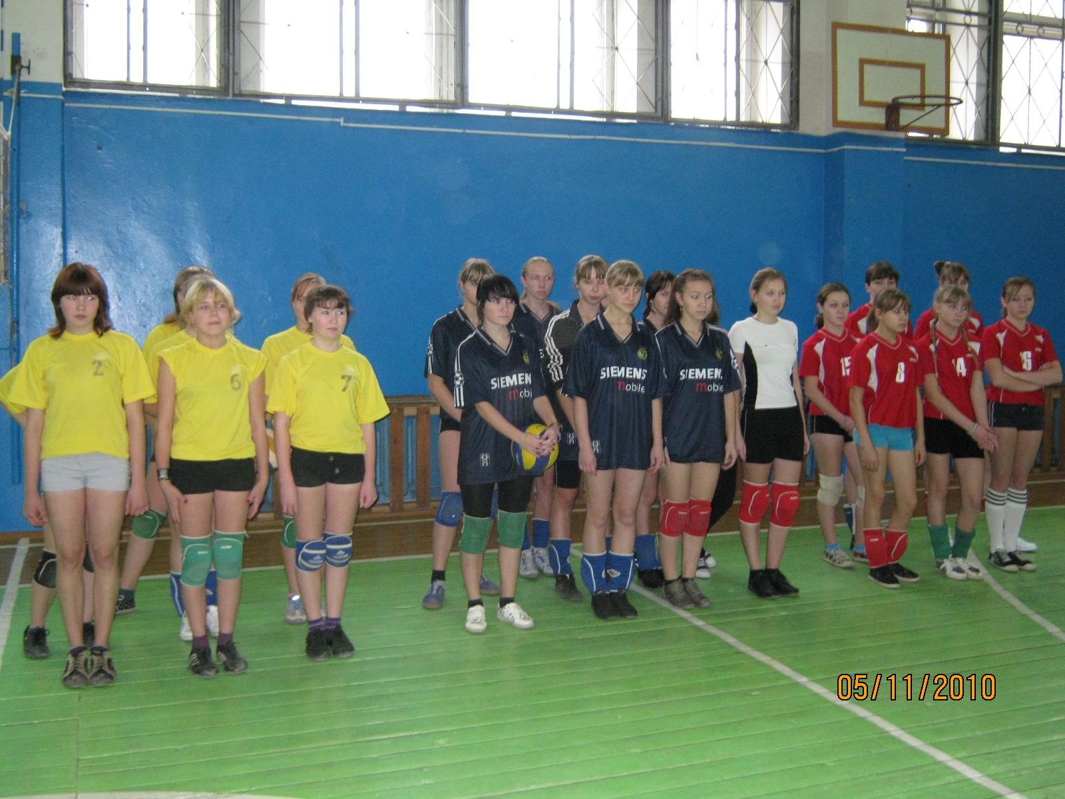
В соревнованиях принимало участие 50 спортсменов. В ходе соревнования места распределились следующим образом:

Юноши:
1 место – Мари-Турекская средняя школа, (тренер-преподаватель Васильев Г.Н.);
2 место – Мари-Куптинская основная школа, (тренер-преподаватель Сергеев Е.В.);
3 место – Сернурская средняя школа.

Девушки:
1 место - Мари-Куптинская основная школа, (тренер-преподаватель Сергеев Е.В.);
2 место – Мари-Турекская средняя школа (тренер-преподаватель Крупин С.А.);
3 место – Сернурская средняя школа.

Директор МОУ ДОД "Мари-Турекская
детско-юношеская спортивная школа",
тренер-преподаватель С.А.Крупин

